03.04

- Сөзүглелди номчааш, утказын чугаалаӊар.

Шартылаа.
Шыкка бир-ле чүве шылырт дээн. Даш-оолдуӊ чүрээ шимирт дээн. Ол шимээн чок, шимчеш дивейн турган. Шыпшыӊ дүшкен. Бичии болганда «шарт-шарт» дээш, чанындан шартылаа ыӊай шурай берген. Даш-оол ам-на оожургап, улаштыр кылаштап чорупкан.

- Айтырыг демдээниӊ орнунга С азы Ш деп үннерни салып, сөстерден тургузуӊар.

Ка ки
Кы да
Бу бе
Че ? че ?
Ду кө
То кү
Дө тө

- Чурукту көргеш, кым чүнү садып алыр дээн-дир, бижиӊер. Кижи бүрүзүнге С-Ш деп үннерден эгелээн аттардан бериӊер.
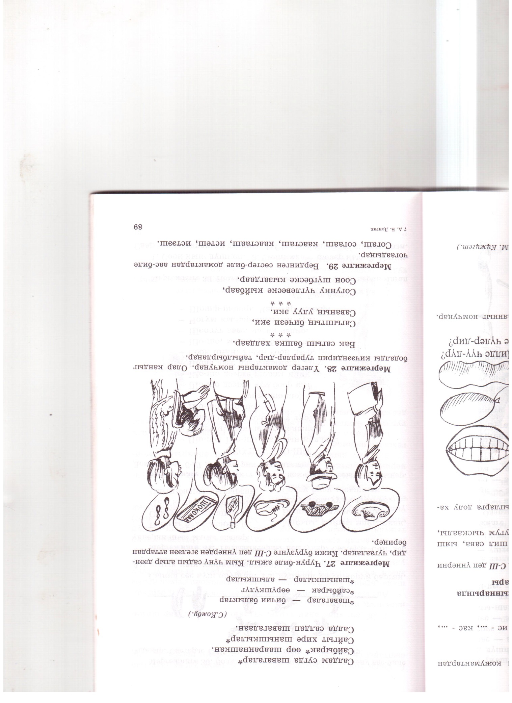
- Шүлүктү номчааш, доктаадып алыӊар.

Салдам сугда шавагалар
Сайбырык өөр шаараӊнашкан.
Сайгыт хире шанышкылар.
Салда салдап шавагалаан.
(С. Комбу)

